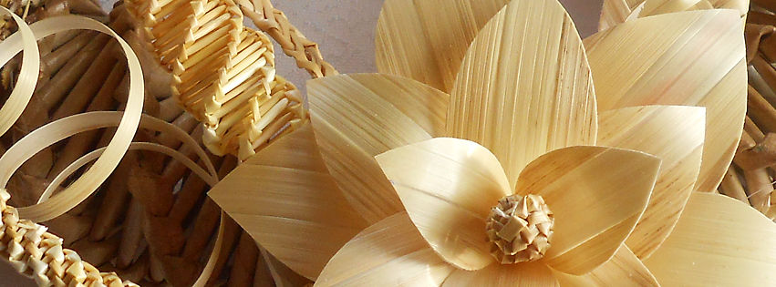

Wyjazd studyjny „Sztuka z natury”

„MarWin Gospodarstwo Agroturystyczne”

PROGRAM WIZYTY STUDYJNEJ

Data: 22.08.2016 | Liczba uczestników: 25
Godzina | Program
10:00 – 10:30 | Przyjazd uczestników, prezentacja działalności Koła Kleszczynki i jego dotychczasowych osiągnięć
10:30 – 11:00 | Przerwa na poczęstunek (kawa, herbata, ciasto)
11:00 – 12:00 | Warsztaty : wyroby ze słomy i bibuły
12:00 – 12:30 | Zwiedzanie galerii rękodzieła artystycznego
12:30 – 13:00 | Prezentacja dot. zasad wpisania na listę produktów tradycyjnych w kontekście „Wina Wincentego”
13:00 – 14:00 | Obiad
14:00 – 15:00 | Warsztaty: decoupage
15:00 – 15:30 | Podsumowanie i zakończenie wizyty

